10. 12. 2010

ЧИЖ № 2

Новости областного масштаба

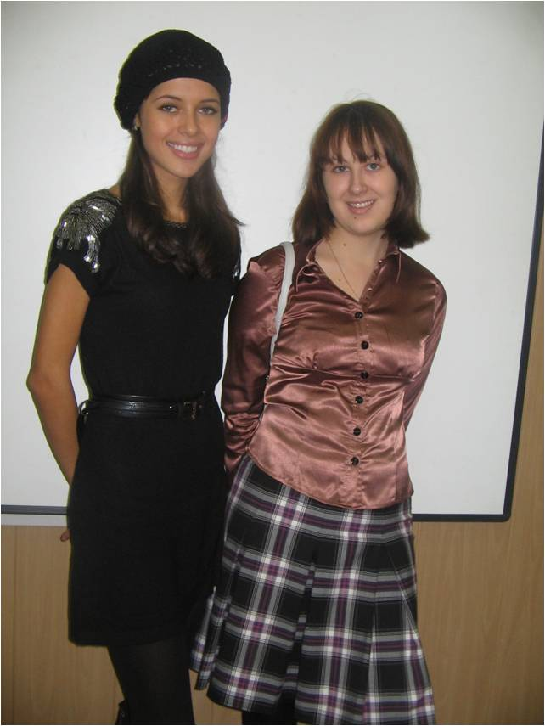

1 и 2 ноября 2010 года команда школы (Елена Новосельцева и Сюзанна Мовсисян) под руководством Ненастьевой О.Ю. приняла участие в работе 4 Медиафорума школьных печатных изданий, который традиционно проходит в лицее 67 г.Иваново.
В течение двух дней ребята напряжённо работали. В первый день состоялась перекличка команд. Надо сказать, что с каждым годом на форум приезжает всё больше команд. В этом году было 44 команды из 16 муниципальных образований.
Затем прошёл мастер-класс «Берём интервью», Который провел журналист С.Клюхин. Ребята узнали, какие бывают интервью, как правильно готовиться к нему и как себя вести во время интервью.
Потом куратор проекта Анна Шеронова рассказала об особенностях деловой игры «Гамбургский счёт».
Вооружившись знаниями, ребята отправились рецензировать газеты
Второй день начался с объявления результатов «Гамбургского счёта» и выбора лучшего интервью.
Затем состоялось «Ток-шоу» с Ксенией Шипиловой – участницей конкурса красоты «Мисс мира». Ксения рассказала о том, как она принимала участие в конкурсах «Ивановская красавица», «Краса России» и «Мисс мира», поделилась своими впечатлениями о путешествии по Африке и ещё много интересного. Шоу получилось очень интересным и живым.
После этого организаторы Медиофорума подвели окончательные итоги. По результатам работы Форума наша команда получила Диплом в номинации «Школьная тема».

Елена Новосельцева

Елена Новосельцева и
Ксения Шипилова
Фото Сюзанна Мовсисян

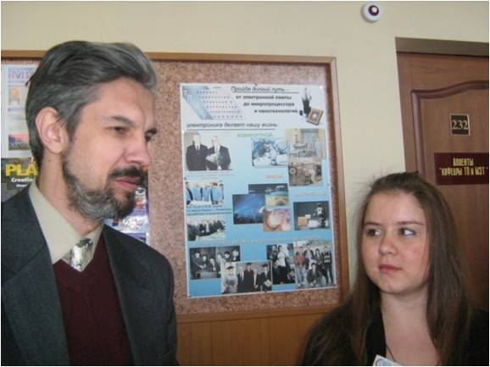

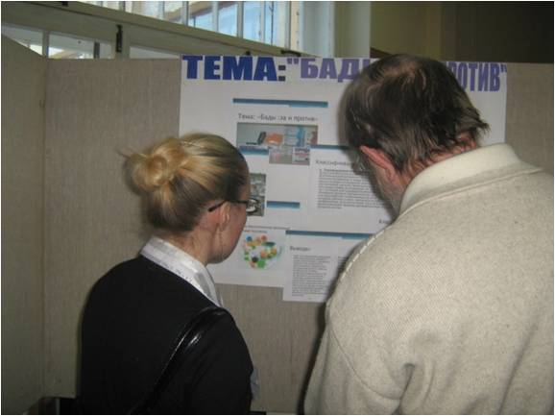

Вот уже третий год ребята нашей школы участвуют в 3 Областном конкурсе «Юный химик».
В этом году в конкурсе принимали участие 2 ученицы нашей школы: Уколова Наталья и Маркова Светлана. Конкурс проходил в ИХТА в течение двух дней. Задолго до конкурса девушки начали свою работу. Каждая из них выбрала тему, над которой они работали. Светлану заинтересовал вопрос о БАДах а Наталью - металлы.
Во время конкурса «Юный химик»
Фото Т.И.Серяковой

Проделав огромную работу, девушки защищали свои проекты на конкурсе. Им были заданы вопросы школьниками других школ, принимавших участие в работе данного конкурса, а также преподавателями вуза. Света и Наталья получили огромное удовлетворение, от своей работы.
За участие в конкурсе они получили Дипломы.

Т.И.Серякова

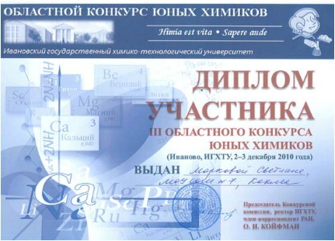

3
Диплом Участника конкурса «Юный химик»

